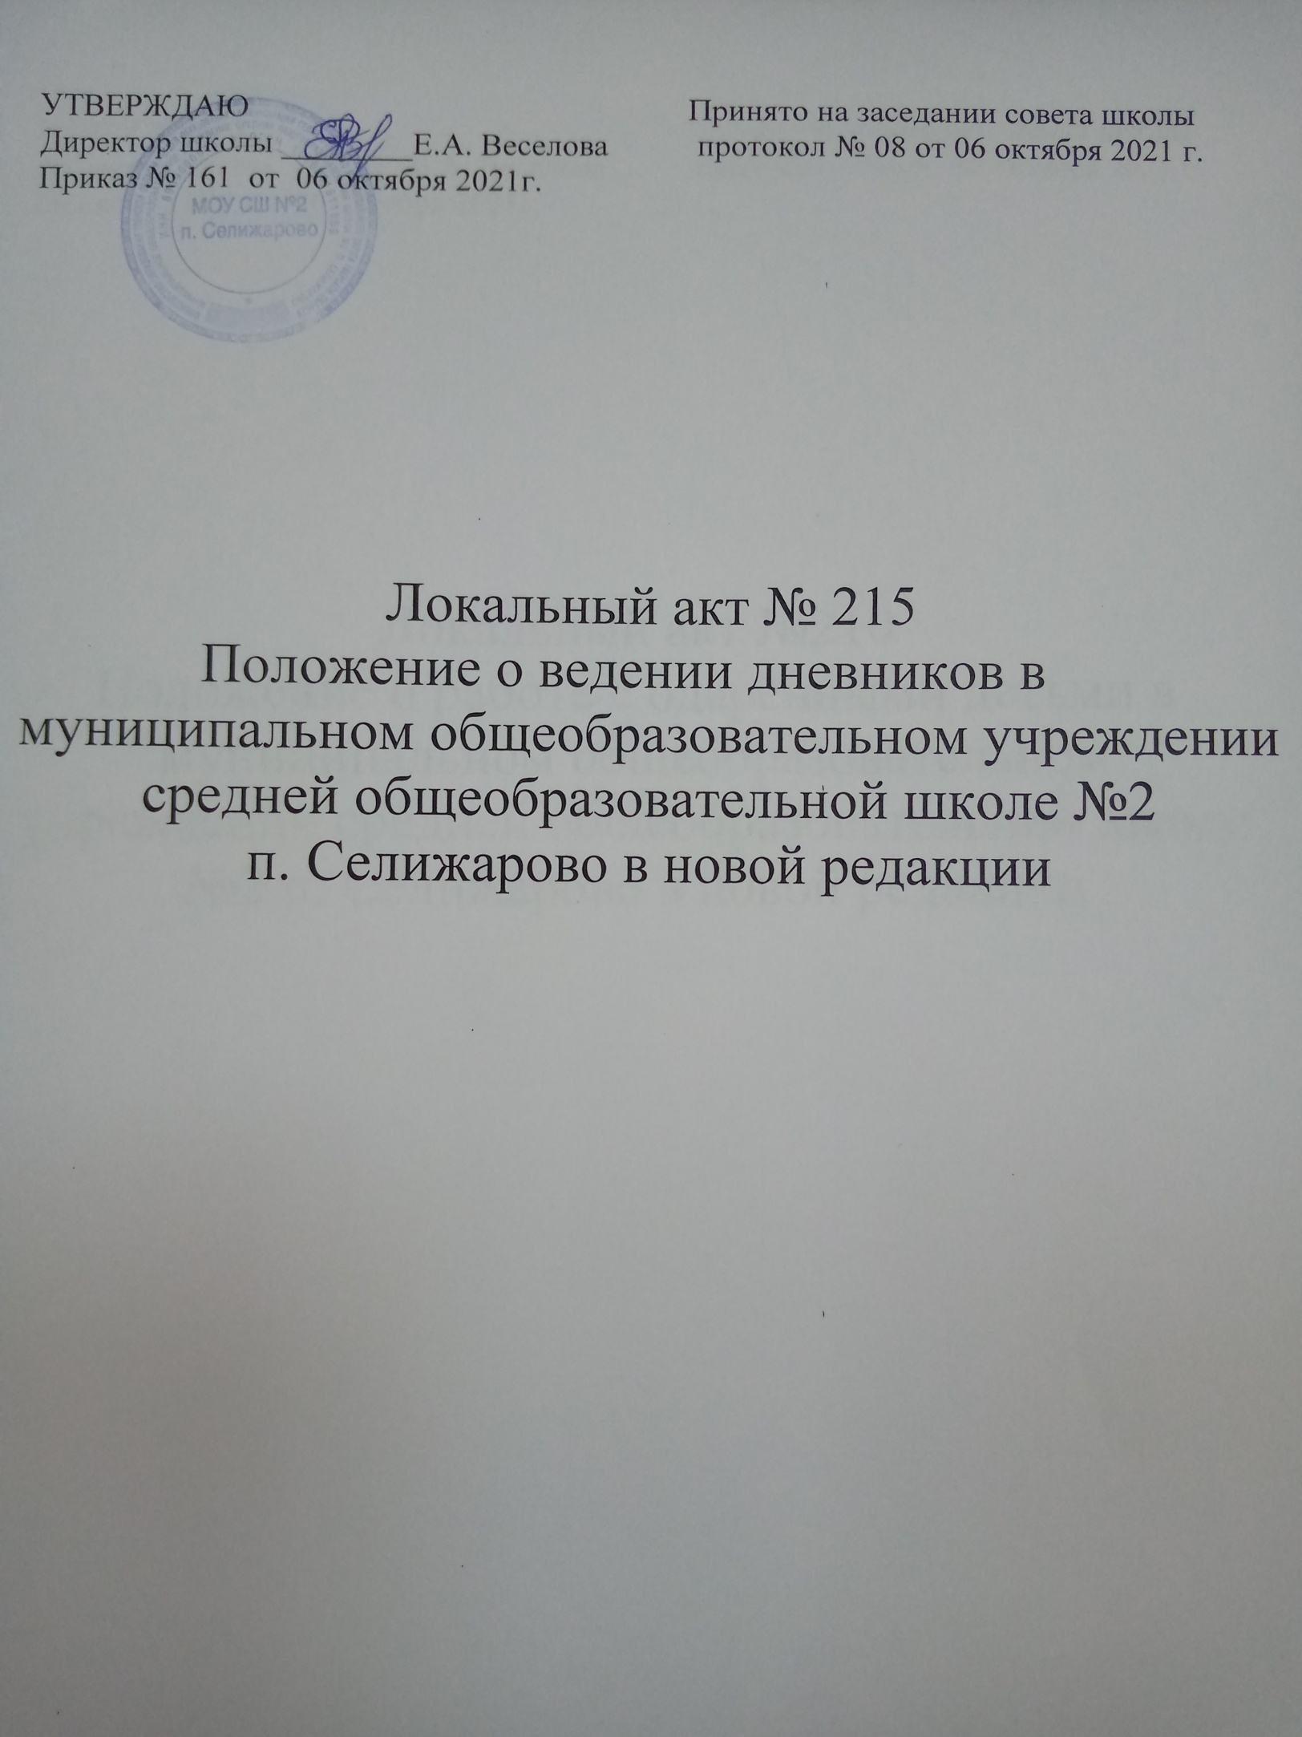

Пложение о ведении дневников в
муниципальном общеобразовательном учреждении средней общеобразовательной
школе №2 п. Селижарово в новой редакции

1.Общие положения

1.1. Дневник – основной документ школьника на то время, пока он учится. Его ведение и заполнение регламентируется настоящим положением, которое должно соблюдаться всеми участниками образовательного процесса.
1.2. Дневник школьника – это:
-журнал, в котором регистрируются оценки учащегося;
-показатель успеваемости ученика;
-средство для обращения школы к родителям.
1.3. Требования к ведению дневника учащимися, учителями-предметниками, классными руководителями, администрацией школы и родителями (законными представителями) закрепляются в настоящем положении о ведении дневников.
1.4.Дневники учащихся ведутся со второго класса.
1.5.Отметки в дневниках учащихся, классном журнале, тетрадях для текущих контрольных работ учащихся должны совпадать. Расписание уроков в дневниках должно соответствовать учебному плану, санитарным требованиям и общешкольному расписанию уроков.
1.6.Недопустимо ставить отметку «1», так как с учётом современных требований к оценочной деятельности в школе вводится четырёх бальная система цифровых отметок. Оценочная деятельность и отметочная фиксация достижений школьников, в том числе и в дневниках учащихся, осуществляется только со второго класса.
1.7. Все записи в дневниках учащихся должны вестись аккуратно, чётко и безошибочно. Учитель – предметник ,классный руководитель обязан исправлять все орфографические и пунктуационные ошибки.
1.8. Все записи домашних заданий и расписание уроков в дневниках учащихся должны быть записаны чётко, безошибочно, полно. В дневниках не должно быть ни одной неисправленной ошибки. Название месяца записывается с маленькой буквы, указывается число, соответствующее учебному дню и месяцу, названия учебных предметов записываются с большой буквы. Сокращение слов при написании в дневниках расписания уроков и домашних заданий должно соответствовать программным требованиям.
1.9. В дневниках учащихся следует аккуратно, чётко и безошибочно заполнять титульный лист, расписание уроков, звонков, секций, кружков.
1.10.Категорически запрещается ставить отметку «2» и снижать любую отметку за отсутствие на уроке школьно-письменных принадлежностей, а также за опоздание в школу или на урок.
1.11. Фактическое состояние поведения учащихся на уроке и вне урока не должно отражаться (и влиять) на отметки за устные ответы и письменные работы.
1.12. В графе «Домашнее задание» записываются содержание задания и характер его выполнения (выучить наизусть, читать по ролям и т. д.), страницы, номера задач и упражнений. Если учащимся даётся задание по повторению, то конкретно указывается его объём.
1.13. Все виды и формы внеклассных мероприятий, в которых задействованы учащиеся, могут быть зафиксированы в дневниках учащихся (внеурочные занятия и праздники, экскурсии, другие виды деятельности). Особенно это относится к тем мероприятиям, которые проводятся вне расписания уроков, связаны с повышенной опасностью для учащихся (экскурсии и др.)
1.14. Все записи, замечания, обращения к родителям, предложения, зафиксированные учителем в дневнике учащегося, должны быть корректны, грамотны и соответствовать нормам этики и уважения к участникам образовательного процесса.
1.15. Контроль за качеством ведения дневников учащихся осуществляют:
а) ежедневно и еженедельно — классный руководитель;
б) раз в триместр — администрация школы.
1.16. За весь учебно-воспитательный процесс в начальной школе и его качество отвечает заместитель директора по УВР.

2. Единые требования к ведению и заполнению ученического дневника

2.1.Дневник является школьным документом учащегося. Ответственность за его обязательное и аккуратное ведение несет сам ученик.
2.2.Все записи в дневнике учащийся делает синими чернилами.
2.3.Ученик заполняет лицевую сторону обложки; записывает названия предметов и фамилии, имена и отчества преподавателей; записывает расписание уроков, и, по мере необходимости, внеклассных и внешкольных мероприятий; указывает месяц и число. Посторонние записи и рисунки в дневнике недопустимы.
2.4.Ученик ежедневно записывает домашние задания для самостоятельной работы в графы того дня, на который они заданы.
2.5.Учащийся предъявляет дневник по требованию учителей-предметников и классного руководителя.
2.6.Учитель - предметник, оценивая ответ учащегося, выставляет отметку в классный журнал и одновременно вписывает её в дневник и заверяет своей подписью. Не допускается выставление отметок через запятую .
2.7.Классный руководитель еженедельно следит за выполнением требований, предъявляемых к ведению дневника, наличием в дневнике отметок, полученных учащимися в течение недели. В конце дневника классный руководитель выставляет итоговые сведения об успеваемости и посещаемости учащегося и заверяет их своей подписью в специально отведённых графах.
2.8.Для заметок учитель- предметник и классный руководитель может использовать специально отведённые графы и страницы дневника.
2.9.Родители (законные представители) еженедельно, а также в конце учебного триместра и года просматривают и подписывают дневник, при необходимости контролируют его ведение.
2.10.Администрация школы осуществляет систематический контроль за ведением дневников учащихся 2–11-х классов в соответствии с данными требованиями.

3.Работа учителей-предметников с дневниками школьников

3.1. Замечание или обращение к родителям (законным представителям) необходимо делать корректно, кратко и чётко, не унижая достоинства ученика, и без каких-либо намеков в адрес родителей (законных представителей) по поводу плохого воспитания детей. Не допускается безграмотность, нарушение норм литературного языка в формулировках, неразборчивый, небрежный почерк, нарушения этикета (бестактность).
3.2.Важно помнить, что однотипные записи и частые замечания в дневнике, особенно если это касается поведения или невыученных уроков, вызывают привыкание и не оказывают никакого воздействия на недобросовестного ученика.
3.3.Учитель обязан контролировать запись учащимися домашнего задания по своему предмету, уделяя особое внимание слабоуспевающим и неуспевающим школьникам; регулярно выставлять все полученные учащимися за урок отметки.

4.Работа классных руководителей с дневниками школьников

4.1.Работа классных руководителей с дневниками учащихся регламентируется их должностными обязанностями в школе.
4.2.Классный руководитель обязан:
4.2.1.еженедельно проверять дневники учеников своего класса;
4.2.2.следить за выполнением учащимися требований, предъявляемых к ведению дневника;
4.2.3.контролировать наличие в дневнике всех отметок, полученных учащимися в течение недели;
4.2.4.контролировать: аккуратность, грамотность записей, исправлять в них ошибки, правильность заполнения дневника; обратную связь с родителями (законными представителями);
4.2.5.заверять своей подписью ( с расшифровкой) проверку дневника;
4.2.6.отражать активность и результативность участия ученика в жизни класса и школы;
4.2.7. выставлять в дневники отметки, полученные учащимися за неделю, и заверять своей подписью.
4.3.Классный руководитель имеет право выставлять текущие отметки за определённый период учебного времени на «субботу»:
-в графе «предмет» перечисляются предметы;
-в графе «домашнее задание» выставляются через запятую отметки;
-в графе «суббота» указывается период, за который выставляются отметки.

5.Проверка дневника школьника родителями (законными представителями)

5.1.Родители (законные представители) еженедельно, а также в конце учебного триместра и года должны просматривать и подписывать дневник, при необходимости проверять правильность его ведения.
5.2.Заполненный в соответствии с требованиями дневник позволяет родителям (законным представителям):
- видеть успехи или неудачи своего ребенка;
- контролировать его сборы в школу;
- знать о режиме учебных занятий, каникулярных мероприятиях;
- быть в курсе школьных событий.

6.Работа администрации школы с дневниками школьников

6.1.Администрация школы осуществляет систематический контроль (по плану ВШК) ведения дневников учащихся 2–11-х классов в соответствии с требованиями, закреплёнными в Положении о ведении дневников.
6.2. При административном контроле дневников проверяется наличие в них:
-информации о педагогах класса;
-расписания уроков на триместр и на текущую неделю;
-информации о времени звонков на уроки;
-расписания работы секций, кружков и т.д.;
-домашних заданий;
-неэтичных замечаний учащимся и обращений к родителям (законным представителям) от учителей-предметников и классного руководителя;
-текущих отметок, которые должны выставлять учителя-предметники или классные руководители;
-подписей родителей;
-проставленных отметок за письменные работы в день их проведения.
6.3.Администрация школы контролирует также качество и частоту проверки дневников классным руководителем, а также культуру ведения и эстетику оформления дневника учащимися.
6.4.По итогам административного контроля администратор, проводивший проверку дневников, составляет справку, в которой указывает выявленные нарушения, формулирует замечания и даёт рекомендации по устранению нарушений за определённый период времени.

